A vágósertés termelői ára 6 százalékkal haladja meg az egy évvel korábbit
Az Európai Unióban az „E” kereskedelmi osztályba tartozó sertés vágóhídi belépési ára 2,27 euró/kilogramm hasított hideg súly volt 2023 szeptemberében, 8 százalékkal nőtt egy év alatt. Az uniós sertéspiac szempontjából meghatározó vállalatok és vágóhidak sertésárai átlagosan 6 százalékkal emelkedtek 2023 41. hetében az előző év azonos hetének átlagárához képest.
Az AKI PÁIR adatai szerint a hazai termelésű vágósertés termelői ára áfa és szállítási költség nélkül 892 forint/kilogramm hasított meleg súly volt 2023 szeptemberében, ami 6 százalékos emelkedést jelentett az egy évvel korábbi átlagárhoz képest. A darabolt sertéshús (karaj, tarja, comb) feldolgozói értékesítési ára 12 százalékkal volt magasabb ugyanebben az összehasonlításban. A KSH adatai szerint a rövidkaraj fogyasztói ára 12 százalékkal, a sertéscombé 20 százalékkal nőtt ugyanekkor.
További információk e témában az Agrárpiaci jelentések – Élő állat és hús című kiadványunkban olvashatók, mely innen érhető el: 20. szám.
Sajtókapcsolat:
- +36 1 217 1011
- aki@aki.gov.hu
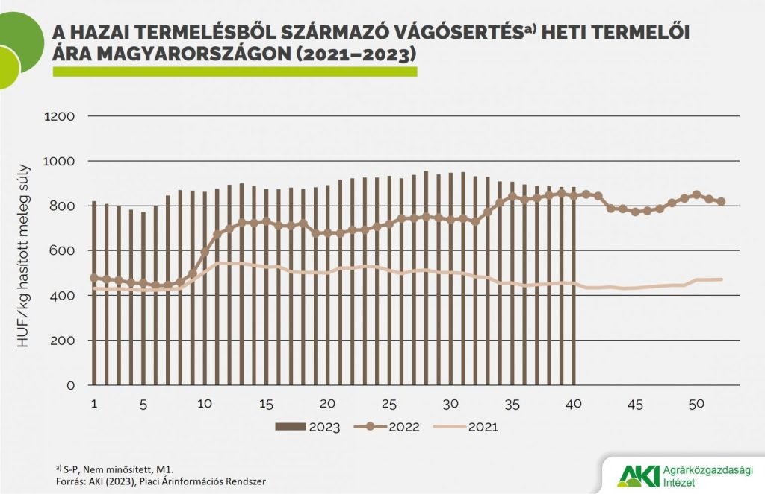 | © Agrárközgazdasági Intézet
Eredeti tartalom: Agrárközgazdasági Intézet
Továbbította: Helló Sajtó! Üzleti Sajtószolgálat
Ez a sajtóközlemény a következő linken érhető el:

